
新龙湖大五班
2025/12/24
天气：小雨

”
01入园情况
入园情况：今天来了33位小朋友，2位幼儿请假。
幼儿园生活充实而有趣。清晨，幼儿自主完成签到、整理水杯、翻椅入座和饮用牛奶，之后有目的的进行区域计划进行游戏，来开启活力满满的一天。
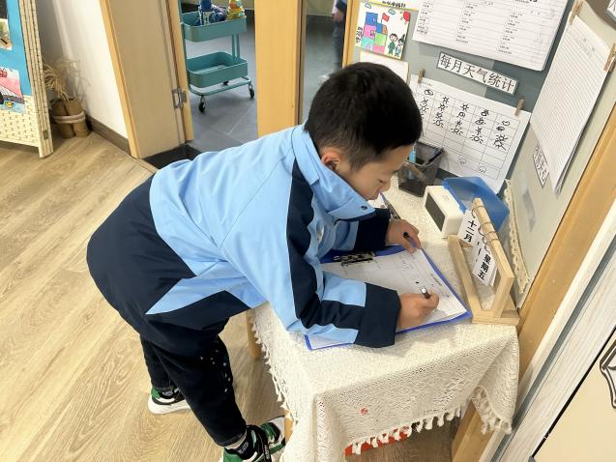

02集体活动
活动名称：制作：可爱的小马
活动介绍：本次集体手工活动以“灵动摇摆小马”为主题展开，融合手工创作与趣味小制作，让孩子们体验了一场充满创意的动手之旅。活动中，孩子们先利用彩纸、黏土、贴纸等材料精心设计小马造型，再通过纸条编织的方式制作出弹簧底座——大家学习交错编织纸条的技巧，将普通纸条变成富有弹性的弹簧结构，最后把小马固定在弹簧上，让小马实现灵动的晃动效果。
过程里，孩子们不仅锻炼了手部精细动作、色彩搭配与造型构思能力，还在纸条编织的环节中感知了结构与弹性的小奥秘，激发了对手工与科学小原理的探索兴趣。活动尾声，孩子们纷纷展示自己会“摇摆”的小马作品，在亲手创作的成就感中，也感受到了集体活动的欢乐与创意碰撞的乐趣。

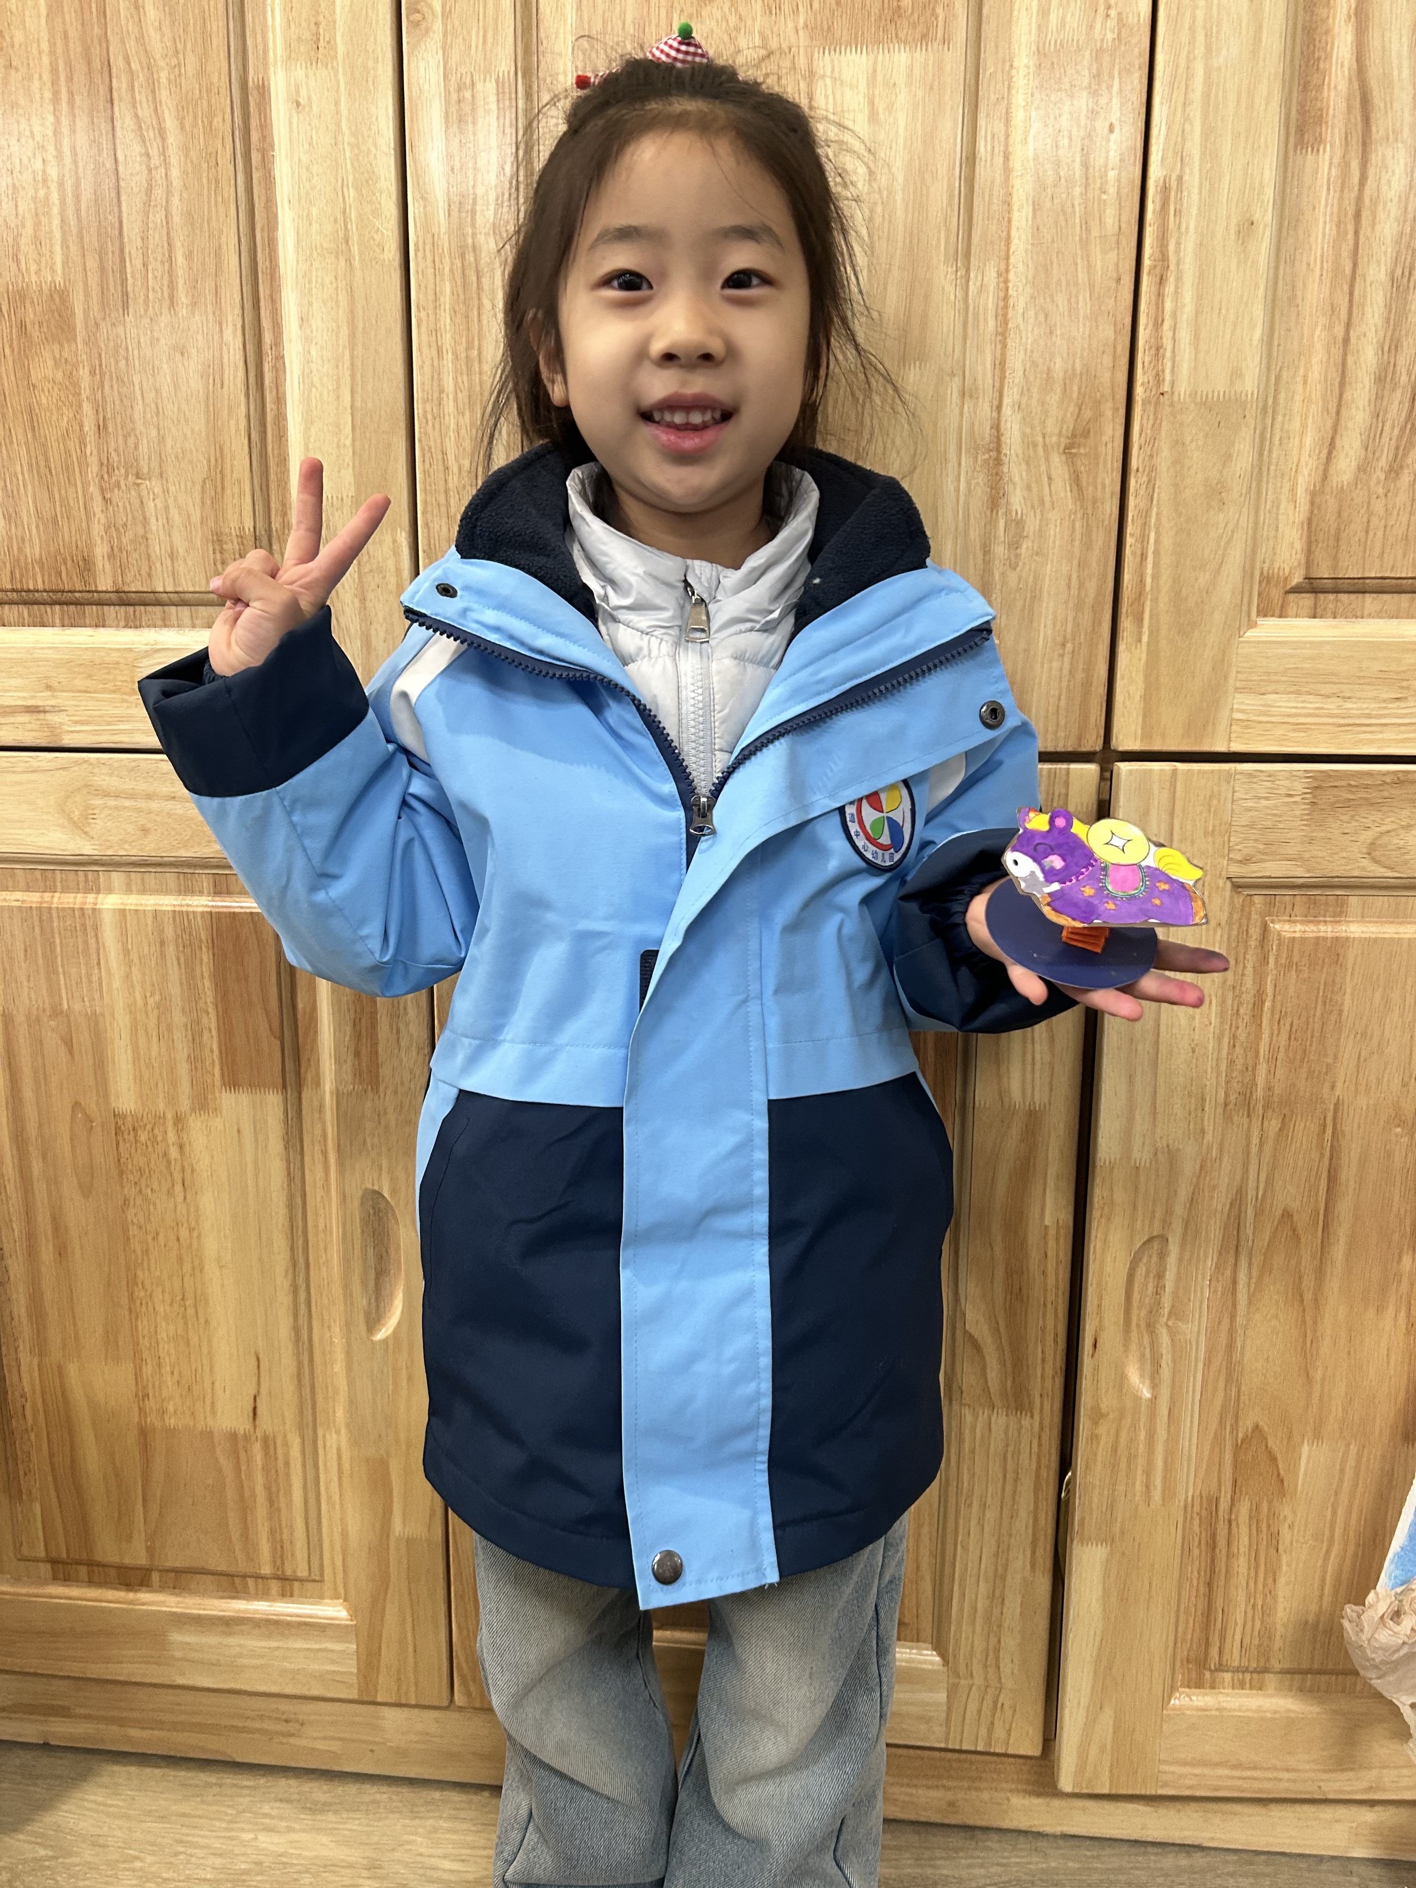
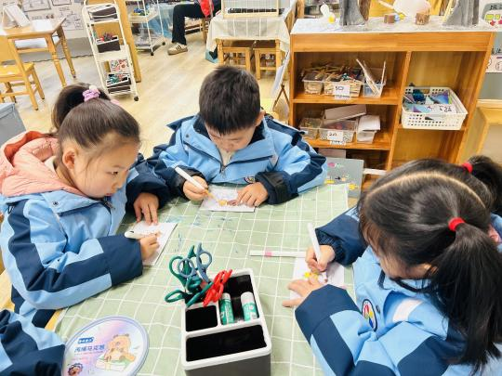

03区域活动
今天的区域游戏时间，教室里充满了欢声笑语，各个区域都以动物为主题展开了丰富多彩的游戏活动。在积木区，小朋友们用彩色的积木搭建起了一个个生动的动物家园，有的甚至模仿了动物园的布局，精心为不同的动物设计栖息地；在阅读角，孩子们围坐在一起，专注地翻阅着关于动物的绘本，他们互相讨论着故事中的情节，仿佛置身于神奇的动物世界；在拼图区，小手们忙碌地拼凑着各种动物的形象，从凶猛的狮子到可爱的小兔子，每一幅完成的拼图都让孩子们欢呼雀跃；或是认真地记录下“动物园”里发生的新鲜事儿。通过这些游戏，孩子们不仅锻炼了动手能力和想象力，还在欢乐中增进了对动物的了解和喜爱。
游戏区域 | 活动掠影
科探区 | 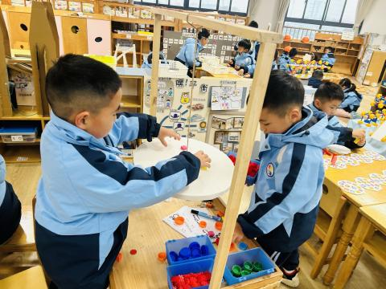  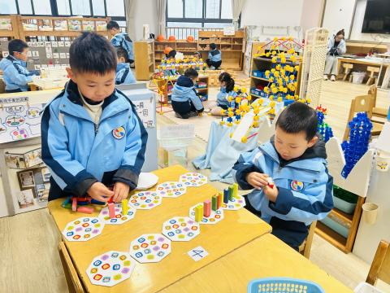  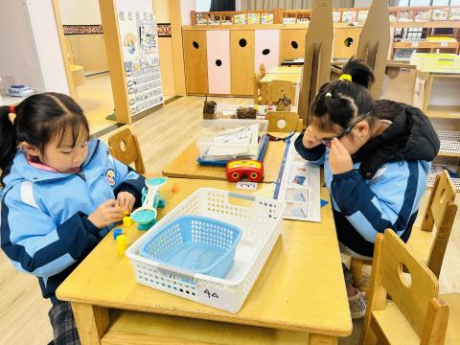
益智区 | 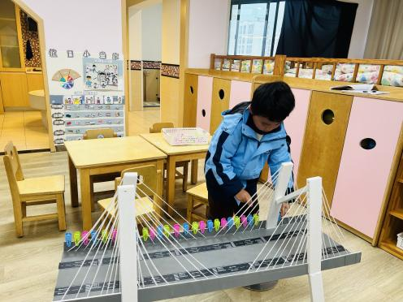  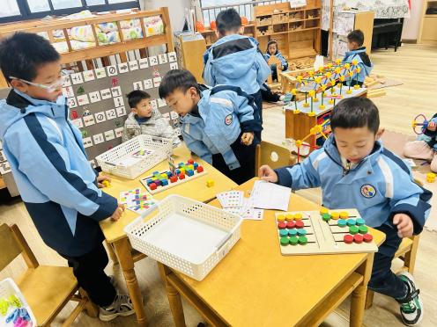
地面建构 | 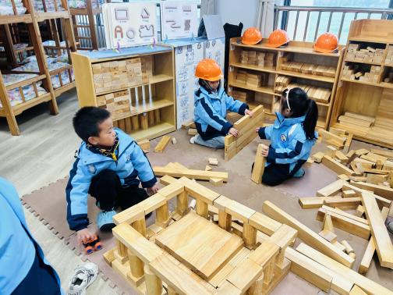
桌面建构 | 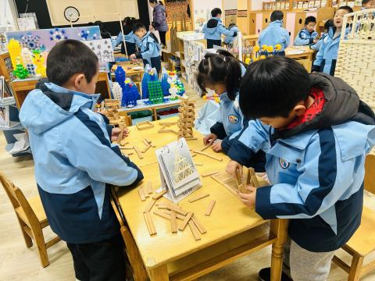
美工区 | 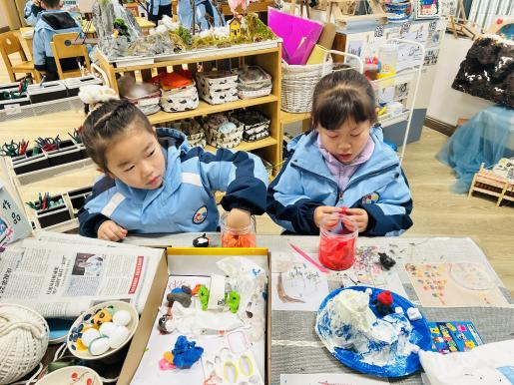
万能工匠 | 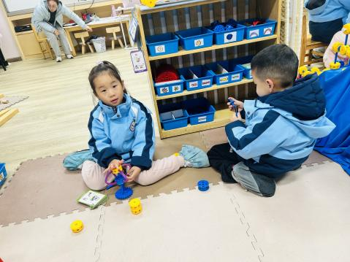
图书区 | 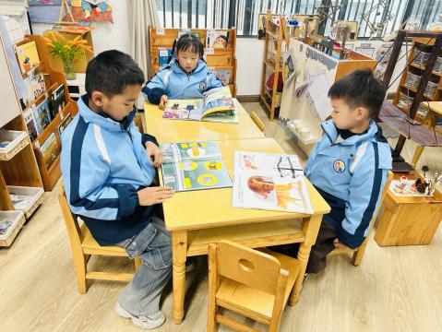

04生活活动
用餐情况
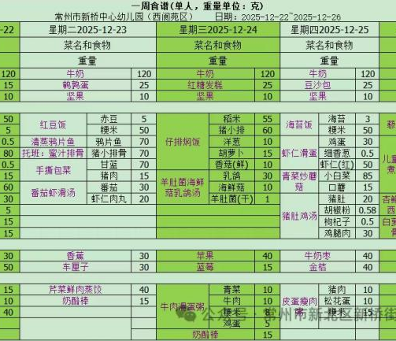

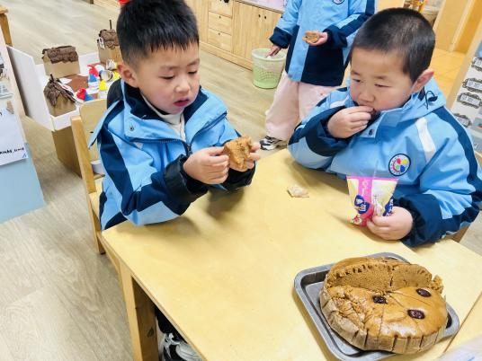 | 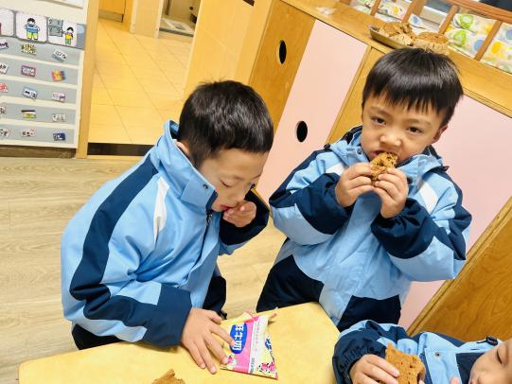 | 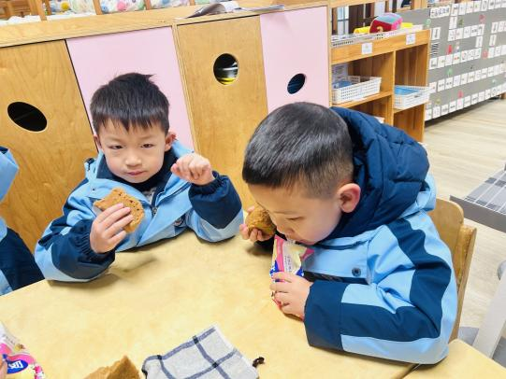
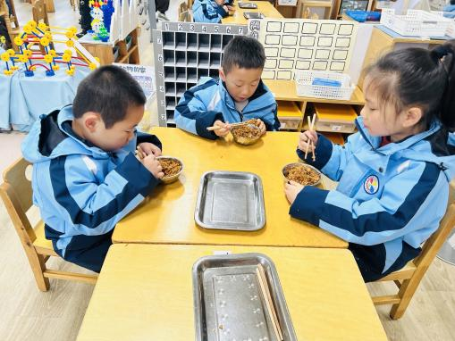 | 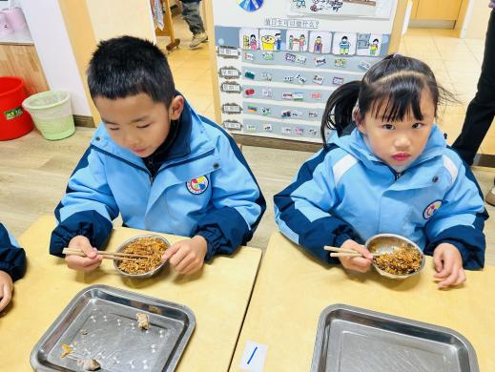 | 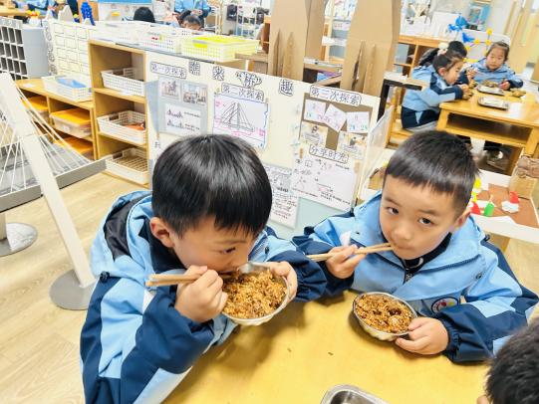
大部分小朋友都能够在13:00前自主入睡。个别小朋友未能入睡，如：张轩齐、晁乐怡、刘子文等。
所有小朋友在午睡前都能将衣服全部挂好，主动将整被子和枕头理好。每天值日生的工作，孩子们也能根据自己的值日生任务履行好职责。
05户外活动
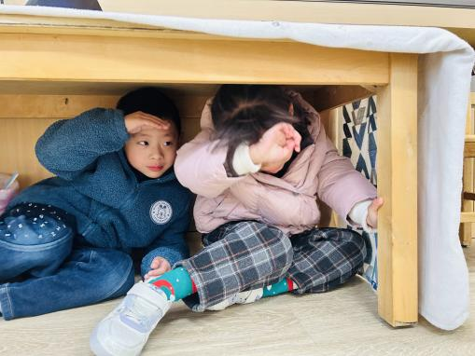
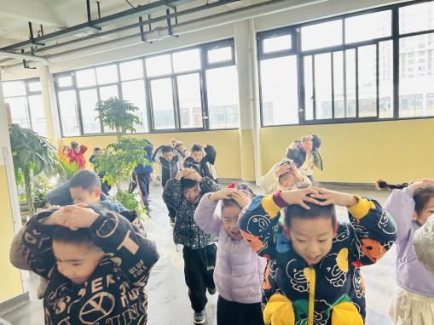
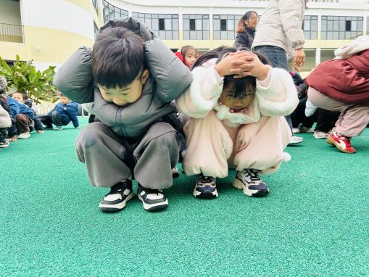
今日，我园成功开展了一场意义重大的防震演练活动。演练前，老师们通过生动有趣的方式向孩子们传授地震知识和避险技能，让孩子们对防震有了初步认知。警报声突然响起，孩子们迅速反应，在老师的引导下，有的用双手护住头部，躲在结实的桌子底下，有的则按照预定路线，快速、有序地撤离到空旷的安全区域。整个演练过程紧张而不慌乱，孩子们表现出了良好的应急反应能力。此次防震演练，不仅检验了我园应急预案的可行性，更让孩子们在实践中增强了自我保护意识，提高了应对突发事件的能力，为构建平安校园奠定了坚实基础。

